С 1 ноября устанавливается запрет на сига чудского и сома европейского
С целью создания благоприятных условий для воспроизводства сига чудского с 1 ноября по 15 декабря в Беларуси устанавливается запрет на его вылов. В этот период у сига проходит нерест. Пресноводный представитель семейства лососевых не боится холода и начинает размножение поздней осенью.
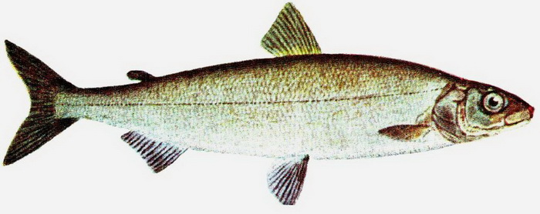
А вот сом, наоборот, весьма чувствителен к похолоданию, поэтому раньше других видов рыб залегает на зимовку. При этом сом становится практически неподвижным, что делает его легкой добычей на зимовальных ямах. Для сохранения сома европейского в зимний период с 1 ноября по 31 марта его вылов повсеместно запрещен.
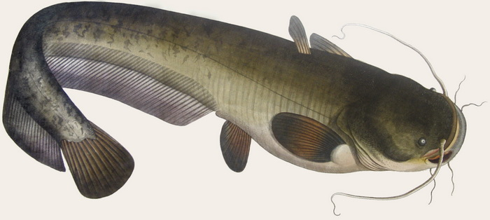
Добыча этих видов рыбы во время запрета обойдется нарушителям в крупные суммы: 12 базовых величин (324 рубля) за каждую особь сома европейского и 9 базовых (243 рубля) – за каждую особь сига чудского.
Обо всех правонарушениях, совершаемых в природоохранной сфере, вы можете сообщить по телефону доверия 8-02156-5-59-70.
мобильные : +375333512061(мтс),+3752982232799(мтс),375297697911(мтс).
Ст. госинспектор Глубокской межрайонной инспекции Д.И.Барило

